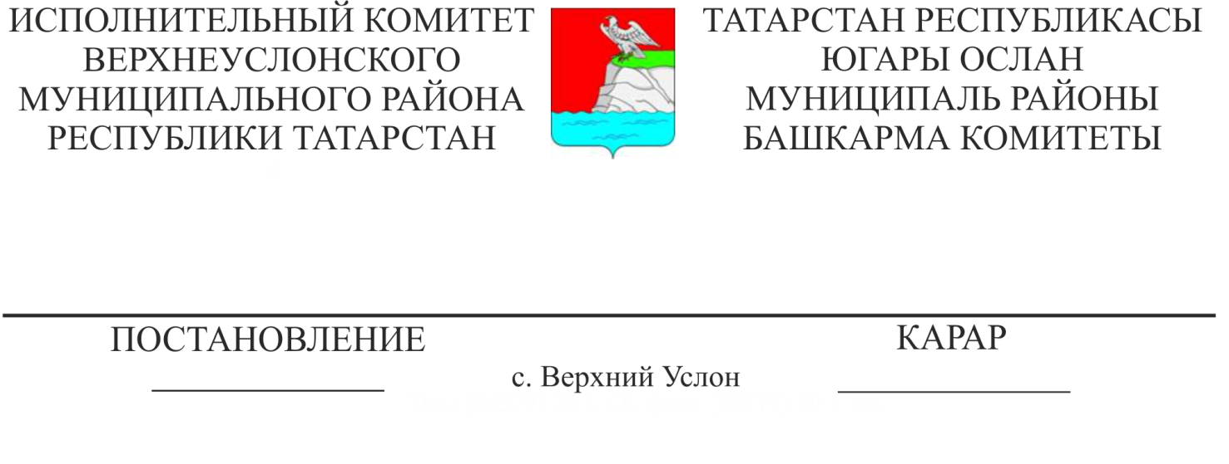

«Югары Ослан муниципаль районының җирле үзидарә органнары эшчәнлеген тәэмин итү идарәсе» муниципаль казна учреждениесенең штат расписаниесенә үзгәрешләр кертү турында

«Бюджет даирәсе хезмәткәрләренең хезмәтенә түләү буенча бердәм тариф челтәре таралмаган бюджет өлкәсе аерым оешмаларының вазыйфаи окладлары күләмнәрен арттыру турында» һәм «Бюджет өлкәсе хезмәткәрләренең хезмәткә түләү буенча бердәм тариф челтәре кагылмый торган бюджет өлкәсе аерым оешмалары хезмәткәрләренең хезмәткә түләү шартлары турында» 2018 елның 30 мартыннан 195 номерлы Татарстан Республикасы Министрлар Кабинеты карарына үзгәрешләр кертү хакында» Татарстан Республикасы Министрлар Кабинетының 2022 елның 17 сентябрендәге 1013 номерлы карары нигезендә, «Бердәм тариф челтәре нигезендә хезмәт хакы исәпләнә торган Татарстан Республикасы дәүләт учреждениеләре хезмәткәрләренең хезмәт хакын күтәрү турында» 2022 елның 13 сентябреннән 987 номерлы карары, «Россия Федерациясендә җирле үзидарә оештыруның гомуми принциплары турында» 2003 елның 6 октябреннән 131-ФЗ Федераль законның 37 статьясы, Югары Ослан муниципаль районы Уставы нигезендә, социаль гарантияләрне һәм бюджет өлкәсенең аерым оешмалары хезмәткәрләренә түләүне тәртипкә салу максатларында Югары Ослан муниципаль районы Башкарма комитеты КАРАР БИРӘ:

1. 2023 елның 1 нче гыйнварыннан Югары Ослан муниципаль районы Башкарма комитетының 2017 нче елның 21 нче апрелендәге 896 нчы карары белән расланган «Югары Ослан муниципаль районы җирле үзидарә органнары эшчәнлеген тәэмин итү идарәсе» муниципаль казна учреждениесенең штат расписаниесенә үзгәрешләр кертергә.

2. «Югары Ослан муниципаль районы җирле үзидарә органнары эшчәнлеген тәэмин итү идарәсе» муниципаль казна учреждениесе Штат расписаниесен яңа редакциядә расларга (1нче кушымта).

Башкарма комитет җитәкчесе вазыйфаларын башкаручы М.М. Черменский

Югары Ослан муниципаль районы

Башкарма комитетының

2023 ел______ № ________

карарына

1 нче кушымта

«Югары Ослан муниципаль районының җирле үзидарә органнары эшчәнлеген тәэмин итү идарәсе» МКУ Штат расписаниесе

2023 елның 1 гыйварына

|  |  |  |  |  |  |  |
| --- | --- | --- | --- | --- | --- | --- |
| № | Вазыйфаның исеме | Штатлы берәмлекләр саны (ставкалар) | Тиешле оклад, сум. | Хезмәт өчен түләү разряды | Айлык тариф ставкасы | Хезмәткә түләүнең айлык фонды |
| 1 | Җитәкче | 1 | 17002 |  |  | 17002 |
| 2 | Җитәкче урынбасары (системалы администратор) | 1 | 16495 |  |  | 16495 |
| 3 | Җәмәгатьчелек һәм массакүләм мәгълүмат чаралары белән элемтә җитәкчесе урынбасары | 1 | 16495 |  |  | 16495 |
| 4 | Бүлек җитәкчесе | 1 | 15860 |  |  | 15860 |
| 5 | Бүлек җитәкчесе (баш бухгалтер) | 1 | 15860 |  |  | 15860 |
| 6 | Баш белгеч | 6 | 13957 |  |  | 83742 |
| 7 | Әйдәп баручы белгеч | 6,5 | 13323 |  |  | 86599,50 |
| 8 | Җитәкче секретаре | 3 | 12688 |  |  | 38064 |
| 9 | Эш башкаручы | 2 | 12688 |  |  | 25376 |
| 10 | Җиңел автомобиль йөртүчесе | 11 |  | 5 | 16281 | 179091 |
| 11 | Вахтер | 4 |  | 2 | 15522 | 62088 |
| 12 | Хезмәт бүлмәләрен җыючы | 3,5 |  | 2 | 15522 | 54327 |
| 13 | Комплекслы хезмәт күрсәтү һәм бинаны ремонтлау буенча эшче | 1 |  | 4 | 16012 | 16012 |
| 14 | Җыештыручы | 0,5 |  | 1 | 15279 | 7639,50 |
|  | Барлыгы | 42,5 |  |  |  | 634651 |